LEVERZIEKTEN

- Inleiding
- Leverziekten: parenchymateuze ziekten
  - Acute en subacute leverziekten
  - Chronische leverziekten
  - Verwikkelingen cirrose en transplantatie
  - Varia
- Leverziekten: ruimte innemende processen
  - Leverabces
  - Levercysten
  - levertumoren

LEVERZIEKTEN

INLEIDING
Functies van de lever:
- Galvorming
- Galzouten: vetvertering
- Galpigment: bilirubine (afbraakproduct van Hb)
- Metabolisme van koolhydraten, vetten en eiwitten
- Neutralisatie van toxische stoffen
- Synthese van proteïnes (“endocriene functie”)
- Fibrinogeen, prothrombine
- Albumine
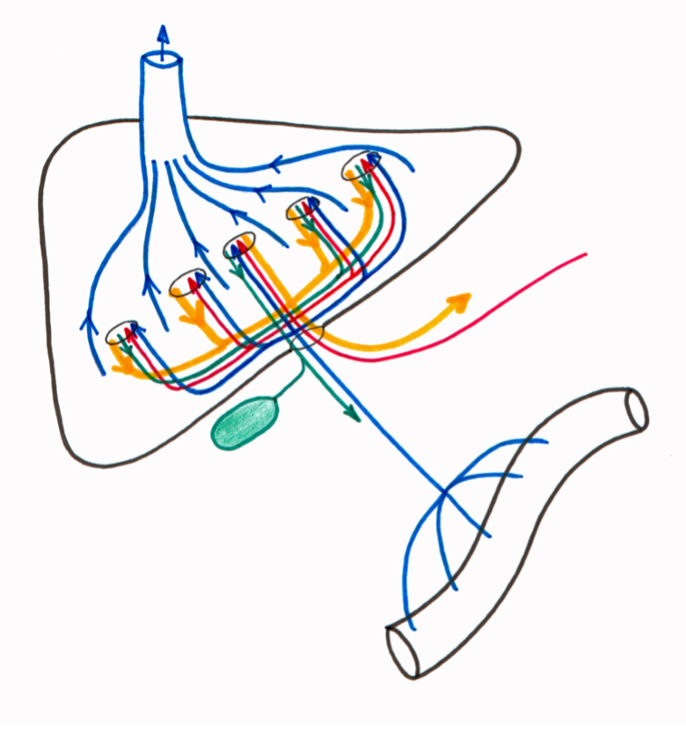
bloed dat aankomt in de lever:
- A. hepatica
- A. mesenterica sup
- V. portae
Wegen die de lever verlaten:
- Vv hepaticae (3) VCI
- Lymfe
- Galwegen
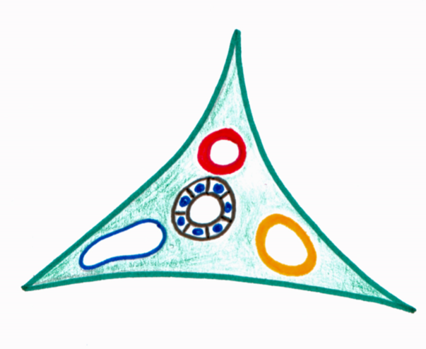

Portale triade:
- A. hepatica
- V. hepatica
- Lymfe
- Galweg

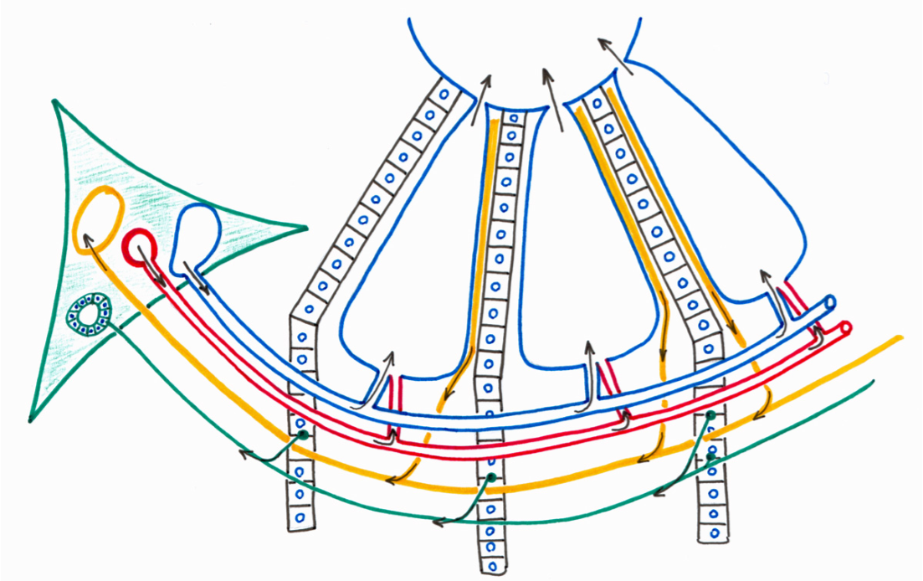
a.hepatica en v. portae komen aan in de sinusoïden. Dit bloed is o.a. afkomstig van de organen en moet dus gezuiverd worden. De sinusoïden zijn afgelijnd door gefenestreerd endotheel. Bepaalde stoffen kunnen zo de bloedbaan verlaten en naar de hepatocyten diffunderen waar ze opgenomen worden. Enkele stoffen worden naar de veneuze afvoer van de lever geleid (v. hepatica) en galzouten worden actief gepompt in de galductuli die gevormd worden tussen de hepatocyten in. Wat achterblijft tussen het endotheel maar niet opgenomen wordt in de hepatocyten, wordt met kleine lymfevaatjes afgevoerd
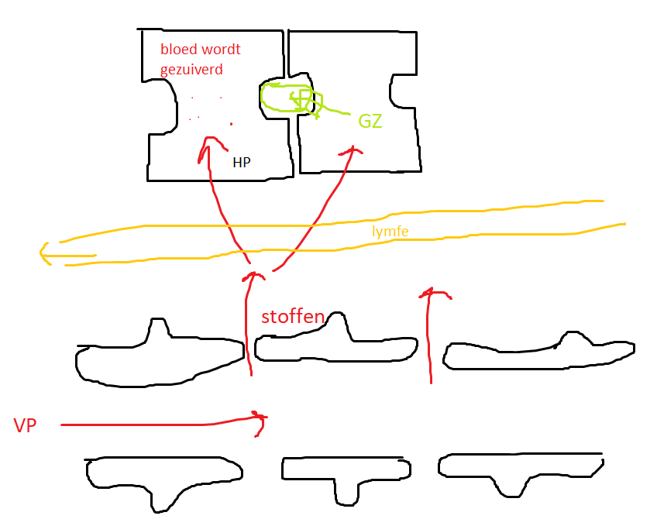
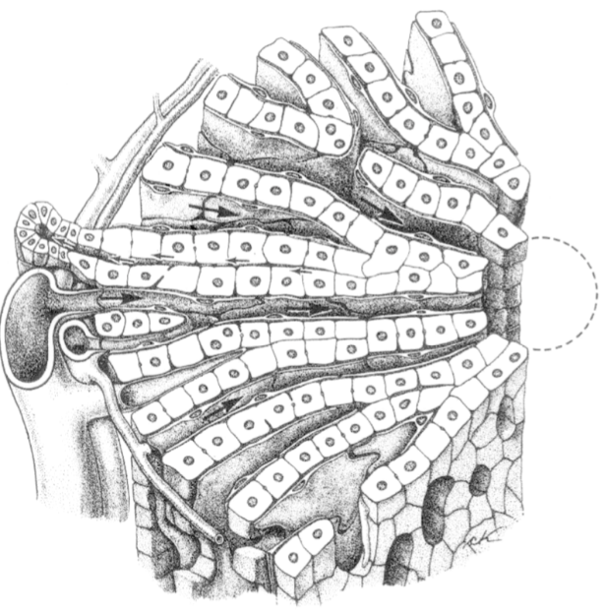

pogenitor cellen: cellen in de fijnste vertakkingen van de lever die aanleiding kunnen geven tot de vorming van nieuwe galgangstructuren of nieuwe hepatocyten.

LEVERZIEKTEN: PARENCHYMATEUZE ZIEKTEN

Klassieke levertesten:
  - transaminasen (AST, ALT): als deze zot stijgen heet dit hepatitis
  - fosfatasen + gamma GT: stijging is cholestase
  - het is het belangrijkste om de ernst in te schatten!! (gaat via biochemie: bilirubine en PT)
ACUTE EN SUBACUTE LEVERZIEKTEN

Acute infectieuze (virale) hepatitis

Presentatie: zeer sterke ALT stijging en/of icterus

Oorzaken
- Virale oorzaken:
  - specifieke hepatitisvirussen A,B,C en E
  - CMV en EBV gaan niet alleen specifiek de lever aantasten (ook bv andere organen en diarree) maar kunnen wel hepatitis geven. Met CMV ga je niet geconfronteerd worden (enkel immuunsuppressieve patiënten), EBV nog wel (kissing disease)
- Microbiële oorzaken: zeldzaam
Symptomen en klinische tekenen
- Moe
- Icterus maar bij 1/3
- Post virale astenie (= malaise) (zoals elke ernstige virale aandoening)
Diagnose
Sterk gestegen transaminasen
- Acute Hepatitis A
Vroeger vaker, nu minder door hygiëne maar nog steeds migratie
Transmissie: Faeco-oraal
Diagnose:
- hoge transaminasen
- HAV-AL+ (IgM)
NB: IgG wijst op besmetting in het verleden, IgM op een acute besmetting
Probleem
Bommas en bompas moeten meer en meer voor kinderen met actief beroep zorgen . Als zij >55j zijn en kleinkind halen in creche (waar ook kinderen v exotische gebieden zitten) kunnen zij besmet worden door hun eigen kleinkind.
Kinderen met HAV: besmettelijk; geen klachten
>55j en IgG-: >2% krijgt serieuze problemen
Preventie:
Vaccin: Havrix (op tijdstip 0 en na 6 maanden)
- Acute Hepatitis B
Een van de meest frequente aandoeningen wereldwijd (omdat er veel chinezen zijn)
Groot procent v chinezen zijn besmet met HBV
↔HAV: HAV wordt nooit chronisch, HBV wel (chroniciteit = >6m gestoorde levertesten)
Trasmissie:
- Soa
- Verticale transmissie (daarom in ZO azie zo frequent omdat men geen vaccins gebruikt)
Diagnose:
- Transaminasen gestoord
- IgM-
- HBsAg+ (probleem is dat dit chronisch kan worden)
  - Baby 90% kans dat je chroniciteit hebt
  - Als je als puber in conatct komt >20% kans
  - Volwassenen 10%
Preventie:
Zeer goed vaccin bij de hele bevolking ; toch geneest HBV niet owv migratie
- Acute Hepatitis C
We kunnen tegenwoordig (sinds recent) iedereen genezen van Hep C (vroeger vaak oorzaak van levertransplantaties)
Transmissie :
- Bloedproducten (normaal veilig)
- IV of nasale druggebruikers bv in gevangenissen
- Seks tijdens maandstonden
- HIV homoseksuele mannen
Diagnose:
- HCV AS bepalen (duurt lang voordat die positief zijn!!) als je het echt wilt weten ga je HCV RNA detecteren via PCR
Behandeling: groot deel gaat spontaan onder controle komen, 75% wordt chronisch
Er bestaat geen vaccin!!
- Acute Hepatitis E
Bestaat al jaren in Pakistan en Indie
Als zwangeren in contact kwamen hiermee belangrijke oorzaak voor mortaliteit tijdens zwangerschap
Dor migratie komt HEV ook hier voor
2 soorten presentatie:
- Jonge mensen die in deze endemische gebieden zijn geweest, avontuurlijke tocht hebben gedaan
- Ouderen (40-50j) die niet perse huis hebben verlaten ~ varkens vlees
Diagnose:
- HEV AS+ (IgM nakijken om te weten of het acuut is)
- Als je het echt wilt weten: HEV RNA via PCR
Transmissie: Faeco oraal
Lijkt op HAV maar HAV wordt nooit chronisch en HEV wordt chronisch (wel enkel bij pt met immuunsuppressie (na orgaantransplantatie) of mensen die door systeemziekte dagelijks corticosteroïden nodig hebben)
Behandeling: Ribaverine
Na de acute periode van hepatitis geeft dit allerlei neurologische afwijkingen (bv Guillain-Baré,, polyneuropathie) we noemen dit vaker het hepatoneuraal syndroom (= een leverproblematiek die aanleiding kan geven tot neurologische afwijkingen)
Testen voor acute hepatitis:
- ALT fel verhoogd
- Bilirubine bepalen
- HAV IgM
- HBsAg
- HCV RNA
- HEV IgM
- Ifv ernst verwijzen naar leverspecialist waar je mee samenwerkt

DILI (Drug induced liver injury)
Presentatie: gestoorde levertesten (alle types)
= uitsluitingsdiagnose
Zeer zeldzaam: Idiosyncrasie (soort allergische reactie) dat gepaard gaat met inname van bepaald medicament pt krijgt rash, koorts, verhoogde eosinofilie
Drug-drug interactie: medicatie die normaal geen problemen geeft maar in bepaalde omstandigheden wel toxische metabolieten vormt: wanneer pt andere medicatie neemt die metabolisatie van andere medicamenten beinvloedt
Risicofactoren
- Ouderen zijn at risk
- Metabolisatie is ook genetisch bepaald (o.a. raciaal)
- Onderliggende leverziekte (bv max 2g paracetamol ipv 4g)
- Drug druf interacttie
Oorzaken
- 70% 1 medicament
- 20% drug drug interactie
- 10% dieet supplementen!! ~placebo-effect
Soms zijn deze supplementen niet goed getest
Top 3 medicatie die hepatotoxiciteit veroorzaakt:
- AB:
  - Amoxiclav
  - Floxapen
  - macroliden
- Anti epileptica
    - Valproaat
    - carbamezapine
- Ontstekingsremmers (bv Voltaren ibuprofen)
Voorbeelden van frequente oorzaken van toxisch leverlijden:
- TBC medicatie: INH + rifampicine
- Augmentine
- Paracetamol
ALF (15%); indien ALF: 65% overleving zonder transplantatie
! is een van de meest veilige medicaties maar bij pt met leverziekten moet de dosis aangepast worden (max 2g).
Problematiek: niet idiosyncrasie maar dosis-dependant (m.a.w. de hepatotoxiciteit neemt toe met toenemende dosis en komt meer voor bij mensen die ook chronisch paracetamol, alcohol en/of barbituraten innemen)
Karakteristieken:
  - 50% accidenteel, 50% suicide gebruik (probleem bij jonge dames tranplantatie nodig)
Labo:
  - ALT>1000
  - Creatinine gestegen
  - Metabole acidose
Behandeling:
  - Nasogastrische lavage, actieve kool etc
  - Zeer goed antidotum: N acetylcysteïne

Diagnose
Anamnese: soms paar weken teruggaan
urinestaal
Acute virale hepatitis: enkel stijging transaminasen
↕
DILI: hele spectrum
- steatose (typisch vb: corticosteroïden)
- hepatitis (hoge transaminasen) (typisch vb: paracetamol)
- cholestase (alkalisch fosfatase en gamma GT verhoogd) (typisch vb: amoxiclav)
! alle medicatie die ontworpen is, is ontworpen voor een NORMALE lever
Acuut leverfalen
= verwikkeling van acute leverziekte
Presentatie: icterus met PT stoornis en bewustzijnsdaling
INR > 1,5 + HE (hepatische encefalopathie)
Bilirubine ↑
Transaminasen ↑
Dringend levertransplantatie en tot het zover is de INR en bilirubine dagelijks meten
Als pt bij u komt, is geel, en <1 week beginnen er eigenaardige dingen (veel slapen, concentratie weg)
- zijn de gevolgen van HAV, paracetamol
- kan leiden tot hersenoedeem
>1week: acuut
Als dit tussen 6-8 weken duurt
- ~DILI
- Kan evolueren zoals cirrose en pt gaan dood aan infecties
Om correct in te schatten wie het goed gaat doen (genezing) en wie niet (binnen enkele dagen dood) KINGScollege criteria
CHRONISCHE LEVERZIEKTEN
Chronische hepatitis
Presentatie: chronisch gestegen transaminasen
- HBV
Presentatie: chronisch gestegen transaminasen (6m)
HBs AG +
Gevaccineerd: HBsurface AS’n+ HBcore AS -
Vroeger doorgemaakt: HBs AS+ HBc AS + je moet niet gevaccineerd worden
Pt met lage immunitiet: HBs AS- HBc AS + heeft nu geen HBV meer maar kan altijd opnieuw opflakkeren
Immunosuppressie bv. bij beenmergtransplantatie opnieuw opflakkeren~ eens HVB, altijd HVB
HBsAg +
- HBeAg+ HBVDNA +++ ALT normaal:
is een drager (transaminasen zijn normaal) met hoge virale replicatie, kind door moeder besmet en niet met immunoglobulines gevaccineerd, dus wel besmettelijk
- HBeAg+ HBVDNA >200 ALT gestegen
Pt met chronische actieve hepatitis; heeft duidelijk tekens dat er ongoing schade is in lever, is pt die na verloop v tijd risico heeft tot cirrose (ong 30% na 10j) moet behandeld worden
- HBeAg- HBV DNA < 200 ALT normaal
Drager met lage virale replicatie; vind je meest in Belgie; is situatie waar pt hierboven spontaan door zijn immuunsysteem tot dit niveau geraakt is. Besmet met HBV, doet acute hepattitis, heeft goed immuunsysteem dus moet niet behandeld worden en heeft gunstige prognose.
! pt van deze situatie kan terug naar actieve vorm (dynamisch proces). Zie hieronder
- HBeAg- DNA>200 ALT gestegen
Chronische hepatitis B; 30% kans op cirrose behandelen
+ elastografie doen: om soepelheid lever te bepalen bij soepelheid is men gewoon drager maar lijdt men niet onder de ziekte
Samenvatting:
  - 2 en 4 moet je behandelen = vormen die gepaard gaan met transaminasen
  - Andere twee vormen: geen transaminasen, noemen we dragers
Als een drager cytostatica krijgt, kan de ziekte terug heropflakkeren en terug gestegen transaminasen krijgen, kan zeer agressief zijn voor immunosuppressie(cytostatica) preventieve retrovirale therapie geven.
! zeer besmettelijk, want DNA virus
Als iemand in een gezin HBV heeft de rest testen~ indien negatief vaccineren

Behandeling met chronische actieve Hep B:
polymeraseremmers: tenofovir en entecavir.= producten die de virale replicatie onderdrukken. (Enig probleem: het duurt jaren vooraleer pt tot genezen situatie komt: HBsAg wordt negatief)
- HCV
Diagnose:
  - transaminasen (ALT gestegen)
Maar er zijn vormen waar ALT normaal is. (fluctueert ook wat, dus kan zijn dat je een paar keer bloed hebt genoom wanneer het toevallig net altijd laag Alt was)
  - HCV Ab +
  - HCV RNA +
! als HCV Ab + is maar HCV RNA - is onschuldig, moet je niets aan doen
  - Als je het echt moet weten, moet je RNA ook nakijken want als je HEPC hebt gehad maar je bent genezen, ga je de antistoffen altijd bewaren.
Behandeling
Revolutionair: zeer efficiënte medicatie die geen neveneffecten geven en gaan tot bijna 100% genezing.
1 pilletje per dag: cocktail van vss antivirale middelen:
  - protease inhibitore
  - NS5A inhibitoren
  - polymerase remmers
Chronische autoimmune hepatitis
Presentatie: chronisch gestegen transaminasen
zeldzaam maar wel goed behandelbaar
Prototype : ALT gestegen, geen HBV, geen HCV ook eens hieraan denken
Vooral vrouwen
Diagnose
  - ALT ↑
  - IgG++
  - Antigladdespier AS
leverbiopsie: agressief interfase hepatitis (heeft niet veel indicaties meer maar hier wel)
Behandeling
corticosteroïden (prednisolone, prednison) + azatoprine (om dosis corticosteroïden te kunnen verlagen en dus zo min mogelijk neveneffecten)

Cholestatische leverziekten
= opstapeling van galbestanddelen < galzouten en bilirubine
chronische stijging van alkalische fosfatasen en γ GT

Extra- hepatisch probleem
In grote galwegen en pancreas bv. obstructie door steen in ductus choledicus
- echografie: uitgezette grote galwegen ! dus als je iets ziet op echo extra- hepatisch probleem

Intra – hepatisch probleem
- id galweg boom vd lever
- familiale intrahepatische cholestase: zeldzame aandoeningen waar galwegtransporters die de gemaakte gal nr de galblaas brengen gestoord zijn
- echografie: uitgezette kleine galwegen zijn hier niet op te zien
- bv. PBC, PSC

Onderzoek
- Alkalische fosf en gamma gt
- Echo: zijn er uitgezette galwegen?
- MRCP als echo niet gevoelig is
Symptomen
- verminderde uitscheiding bilirubine: geelzucht + ontkleurde ontlasting + donkere urine
- steatorrhee: galbestanddelen tekort (want die zitten buiten de lever)
- jeuk: door galzouten in bloed
- lipidenstoornissen: cholesterol ↑ (wel cholesterol dat minder CVS problemen geeft)
PBC = primaire biliaire cholangitis
Presentatie: chronische cholestase met jeuk
niet zeer frequent

vrouw van middelbare leeftijd die klaagt van jeuk en vermoeidheid (+ droge mond en schildklierproblemen)

Diagnose: Serologie: antimitochondriale AS’n bij 80% PBC pt’en positief
Behandeling: urso

PSC = primair scleroserende cholangitis
Presentatie: chronische cholestase geassocieerd aan chronisch inflammatoir darmlijden
cholangitis = bacteriële ontsteking van de gal

jonge mannen met gestoorde alkalische fosfatasen en gamma gt + heeft vaak IBD

Diagnose: MRCP: galwegen vertoont stricturen (extra- en intrahepatisch)
Verloop: 8% kan evolueren naar een cholangiocarcinoom en galblaaskanker (is dus geassocieerd met kanker)
Behandeling: Geen tenzij pt teveel klachten heeft (omdat gal onvoldoende afloopt) endoscopisch de afvoerweg wat openzetten thv de stricturen
- Als behandelingen bij PBC en PSC niet werkt reden voor levertransplantatie
Congenitale stapelingsziekten
- Primaire hemochromatose
Presentatie: gestegen Fe-saturatie en ferritine
= pt die door genetische aandoening teveel ijzer opstapelt in de lever
Na serologie,… altijd ijzer saturatie en ferritine onderzoeken

Biochemie Fe saturatie +++
Ferritine +++1000
Diagnose: homozygote mutatie in HR1 gen ↔heterozygoten (heel veel) hebben de ziekte niet maar hun kinderen kunnen homozygoot worden.
De vrouwen beschermen zich ertegen door menstruatie.

Behandeling: flebotomies (= bloed uit aders halen)
Prototype van mensen met genmutatie: mensen van Keltische origine (rosharigen)

- Ziekte van Wilson (zeldzaam)
= opstapeling van koper
Lever en neurologische problemen
Diagnose: zeer laag ceruloplasmine

- Alfa 1 antitrypsine deficiëntie (zeldzaam)
Alfa 1 antitrypsine (eiwit) stapelt zich op in lever = ongezond voor lever + tekort in de longen longziekten
Steatotische leverziekten
Diagnose:
  - Gamma GT
  - Steatose op echo

- Alcoholisch leverlijden
- 1 van de meest frequente oorzaken van leverziekten in deze regio.
- Chronische alcoholinname geeft intoxicatie in verschillende organen (meest belangrijke is lever). Bv: polyneuropathie, zeer zeldzaam cardiomyopathie, syndroom van Korsakov-..
- schadelijker voor vrouwen:
  - ethanol is niet vet oplosbaar en vrouwen hebben dit heel veel kleiner distributievolume sneller hogere [alcohol] in bloed
  - vrouwen hebben minder alcohol dehydrogenase

- Iemand die regelmatig alcohol gebruikt heet meest risico op kankers (omdat deze personen ook vaak roken!!). Vooral mond, larynx, farynx, slokdarm en blaaskankers.
- Gastric bypass: aantal v deze pt (meestal vrouwen) hebben verhoogd risico voor alcoholisch leverlijden. Verklaring: alcohol kunnen ze wel nemen als ‘genotsmiddel’, een switch in hersenen van alcohol als beloning ipv vroeger hamburger of dessert ofzo (gaat nu niet meer).
- Probleem is dat we geen correcte diagnose hebben om alcoholisch leverlijden vast te stellen (alcoholtesten gaan maar tot een paar uur terug) + mensen liegen en misleiden dokters. nieuwe techniek: opzoeken in het haar, urine.
Tekens dat persoon alcohol drinkt:
    - MCV
    - Triglyceriden gestegen
    - AST > ALT
    - Urinezuur
We gaan er vanuit dat 20% va de maatschappij alcohol misbruikt wat leidt tot schade (lichamelijk, sociaal, mentaal)
5% is verslaafd
Belangrijke factoren om vss te maken tussen misbruik en verslaving:
    - Tolerantie
    - Dervingsverschijnselen :fijne tremor,hallucinaties (delirium tremens), kan leiden tot epilepsie; tot 5 dagen
Behandeling voor verslaving: pt opnemen, in stille kamer leggen (opletten voor agressie), sederen!! (noodzakelijk want anders gaat die tot epilepsie komen)

- Alcoholische steatose
Presentatie: gestegen gamma GT

- Alcoholische steatohepatitis (ASH)
Presentatie: icterus met sterke stijging gamma GT
totaal anders dan steatose, 1/3 van alcoholiekers komt hiermee op spoed, hebben ernstige leverinsufficientie
Diagnose:
    - bilirubine ↑↑
    - verhoogde WBC
    - PT INR >1,5 (leverinsuff)
    - ALT ong rond 100
    - Ijzer saturatie gestoord
    - Ferritine duidelijk gestoord
Behandeling: corticosteroïden als MADDREY score >32
- Niet alcoholische leververvetting
Presentatie: chronisch gestoorde levertesten, meestal inclusief gamma GT
= non-alcoholic fatty liver disease
Pt met metabool syndroom:
- DM type 2
- Jicht
- Cholesterol
- Hypertensie
Als het in stadium van steatose blijft, nog niet zoveel risico, die mensen sterven aan beroerte want veel risicofactoren voor CVS mortaliteit
50% : geïsoleerde stijging van ferritine
10% : niet aloholische steatose steatohepatitis
! trigger: visceraal vet bevat veel stamcellen die via v. porta nr lever gaan en hier ontwikkelen tot vetcellen ° chronische inflammatie en cirrose
Behandeling: is er niet, wel inwerken op metabool syndroom (bv pillen tegen hoge BD)
Diagnose: leverbiospie
  - Niet alcoholische steatose
  - Niet alcoholische steatohepatitis (NASH)

Vasculaire aandoeningen van de lever
- Vena porta trombose (zonder cirrose)
a.hepatica: is goed beschermd <> v.portae: ° frequent trombose
Trombose kan zich uitbreiden (intrahepatisch en in richting van milt) splanchnische trombose (meer kans op problemen)
Oorzaak van klonter
    - Lokaal (stase van bloed)
      - Flow in poortader kan beperkt worden door verhoogde leverweerstand (cirrose)
      - Gezwel
      - Zeer sterk inflammatoir proces: pancreatitis
    - Systemisch
      - Pro trombotisch: verworven of congenitaal probleem met stolling
dus iemand die wat ouder is en geen pancreatitis of cirrose heeft
stollingstesten aanvragen
Risicofactor: orale contraceptie!! (dus altijd navragen)
Klinische presentatie
Meestal toevallige vondst bij echo
- door verhoogde weerstand zoekt bloed weg naar RA ontstaan collateralen (kunnen we zien op echo)
    - Slokdarmvarices puilen echt uit en kunnen uiteindeljk barsten (DD voor GI bloeding)
    - Medusa hoofd
- Acute stuwing in het splanchnisch systeem °acute abdominale pijn °soms darminfarct ! zeker bij splanchnische trombose ~ v mesenterica erbij betrokken

- Syndroom van Budd-Chiari en SOS (sinusoïdaal obstructief syndroom)
= gestoorde veneuze afvoer vd lever door occlusie
thv de kleine hepatische venules = SOS (steeds vaker bij beenmergtransplantatie door graft vs host disease)
thv de grote venae hepaticae = B-C

Presentatie
- Jonge dame die pil neemt en plots hevige buikpijn +
~hele grote lever vastgesteld + klonter op imaging
- Ascites vocht (bevat veel eiwit)

Aanpak
- SOS hopen dat het spontaan geneest
- B-C: anticoaguleren
  - Angioplastie (ballon opblazen klonter verdwijnt)
  - TIPS
  - Als het niet onder controle komt (acute B-C) acute levertrasplantatie
- Rendu-osler-weber
Zeldzaam + erfelijk
Pathogenese
grote A-V shunt in de lever bijna al het bloed gaat nu rechtstreeks nh hart lever krijgt onvoldoende bloed = ischemie ! galwegen zijn meest gevoelig, kan necrose geven
+ zorgen ook voor high cardiac output hart moet extra pompen

Fibrocystische leverziekten (kennen?)
- Algemeen
Embryonale ductal plate malformatie dilataties op de galwegboom
- Geen communicatie met het galkanaal (klein-intermediaire galwegen)
  - Biliaire hamartomen: diffuse kleine cysten van galwegen; goedaardig; geen klachten (DD: levermetastasen)
  - Polycystische leverziekten
- Blijvende communicatie met het galkanaal (grote galwegen)
  - Choledochus cysten (heel groot)
  - Ziekte van caroli: geïsoleerde dilataties van de grote intrahepatische galwegen
  - Syndroom van caroli: kleine cysten in de nier die snel kunnen infecteren
- Polycystische leverziekten
- Geïsoleerde cysten
- Maakt deel uit van “autosomale dominante polycystische leverziekte”
grote ‘biliaire cysten’ = banaal tenzij dit kadert in polycystische leverziekte (PCLD) de mensen die veelvuldige cysten hebben in lever gaat gepaard met cysten in nieren kan evolueren naar nierdialyse
Subform die we veel zien in Leuven: vrouwen van 30-40j die zich presenteren met onvoorstelbaar veel en grote cysten (10l). Door dit volume hebben ze zoveel problemen met eten (lever drukt op maag) en gaan ze malnutritie ontwikkelen + veel pijn kandidaten voor levertransplantatie
! als je zo’n dames hebt STOP DE PIL! (stimuleert de groei v deze cyste)
(dit is allemaal fait divers, geen examenvraag)

VERWIKKELINGEN CIRROSE EN LEVERTRANSPLANTATIE
Cirrose algemeen
= een onomkeerbaar proces van omzetting van levercellen naar littekenweefsel
Levensbedreigende complicaties verbonden aan cirrose vroegtijdig detecteren belangrijk want alle complicaties zijn te behandelen!!

Klachten
- Vaag: wat moe, eventueel geelzucht of jeuk
- Geen pijn
- kan lange tijd miskend worden (“leverziekten doen geen pijn”)
Diagnose
Examenvraag: hoe ga je wanneer pt op spoed komt met hematemesis en heeft wat alcohol gedronken aan het werk (en ev cirrose herkennen)?
- KO: Welbepaalde afwijkingen altijd opzoeken:
  - Spider naevi zoeken
  - Handpalmen: palmair erytheem
  - Trommelstokvingers
  - Probleem met begroeiing: cirrose geeft aanleiding tot syntheseprobleem v hormonen mannen gaan vervrouwelijken (relatief meer oestrogenen dan testosteron bovenarm: spieratrofie
  - buik: veneuze structuren (collateralen)
  - lever palperen: in initieel stadium is lever vergroot, nadien worden ze kleiner
  - milt palperen: splenomegalie
  - ascites
  - dikke voeten (maleolair oedeem)
  - hepatische encefalopathie: flapping tremor!!
- Labo:
  - Elektroforese: hyper-gammaglobulinemie
  - Ontregeling INR
  - Lage BP (trombopenie): als gevolg van porta hypertensie én door kapotgaan van plaatjes in de milt die gestuwd is
- Echografie van bovenbuik
Indirecte tekens van leverlijden:
  - Contouren van lever onregelmatig
  - Collateralen
  - Splenomegalie
  - Ascites
  - V porta trombose
  - Hepatocellulair carcinoom
- Elastografie:
  - Fibroscan: nagaan of lever stijf is (door fibrose).
>14kPa: we spreken van cirrose
>20kPa: cirrose die kan verwikkeld geraken met ernstige portale hypertensie en is levensbedreigend
- Leverbiopsie
= gouden standaard om leverlijden t bevestigen

! als pt verhoogde bloedingsneiging / lage BP / ascites heeft zeer grote kans dat er een nabloeding gaat zijn en dit is gevaarlijk voor deze mensen DUS we doen het via deze omstandigheden via een transjugulaire weg (zelfde weg als voor TIPS): via v jugularis interna R RA VC hepatische venen
= minder gevaarlijk want als patient bloed, bloedt hij in eigen bloed (= auto transfusie)
!! Cirrose is geen ziekte, het is het eindstadium van een aantal leverziekten.
Kenmerken:
- Cirrotisch stadium is irreversibel
- °noduli
- Verhoogde druk in het portasysteem
- Portaal bloed shunteert naar de systeemcirculatie
- Deficiëntie van synthesefuncties van de hepatocyten
Verwikkelingen bij cirrose:
- Door fibrose en activatie stellaatcellen °Portale hypertensie
  - Slokdarmvaricesbloeding
  - Ascites
  - Hepatische encephalopathie
- Gestoorde leversynthesecapaciteit
  - Hypoalbuminemie: ascites, oedemen
  - Verminderde detoxificatie: hepatische encefalopathie
- Bacteriële infectie MOF
- Hepatocellulair carcinoom (als je lang genoeg leeft met cirrose) om de 6m verplicht een echografie krijgen

Prognostische scores
Geven weer hoelang pt nog te leven heeft en in functie daarvan kan je conclusies trekken
Child Pugh score:
A: <5% kans om dood te geven
B
C: >50% om dood te gaan
Gebaseerd op albumine en PT
Er is nog veel subjectiviteit in deze score : kan je echt beïnvloeden (vroeger rijke mensen die dokter betalen om de test negatiever te doen uitkomen, zodat ze bovenop de transplantatielijst kwamen)
MELD:
Gebaseerd op de 3 belangrijkste parameters voor levertransplantatie en belangrijkste prognostische factoren: PT, bilirubine, creatinine: obv deze score tss 6 - 40
Score >20 veel kans dat pt het jaar niet haalt
Betere score met een nauwkeurige inschatting vd korte termijn overleving

Cirrose en stollingsproblemen
20% cirrose pt’n krijgen v. porta trombose
bij een klassieke stabiele cirrose: alle factoren (zowel de pro- als anti- trombotische) gaan omlaag, dus netto geen probleem <> soms zien we de pro- trombotische factoren de overhand nemen °v. porta trombose
alleen als lever héél ziek is (pt op intensieve, bacteriele infectie) °diffuse bloedingen dr stollingsstoornissen
Stel INR > 1,5: wijst hier dus niet perse op verhoogde bloedingsneiging, kan zelfs verhoogd risico v. porta trombose geven INR wordt eerder bepaald om ernst leverfalen te bepalen

Cirrose gedecompenseerde cirrose: ascites (traag, progressief)
ACLF: acuut op chronisch leverfalen : °zeer acute icterus door bilirubine stijging heel hoge mortaliteit (snel, progressief)

Liver-gut axis: bij leverziekte (ascites) is permeabiliteit id darm verstoord doordat de darmen in water liggen –> °sepsis doordat vooral toxische stoffen doorkomen irriteren de lever cholestase + immuun paralyse met bacteriële infectie MOF
Behandeling: kunstlevers (=dialyse- apparaat)

Portale hypertensie
= hoge BD in de poortader (v porta)
Oorzaken
- Druk in lever verhoogt (klassieke vorm van cirrose)
  - Sinusoidale portale hypertensie: verhoogde weerstand ontstaat thv sinusoïden door cirrose of severe NASH
  - Presinusoïdale hypertensie: V porta trombose
  - Postsinusoïdale hypertensie: hepatische venen
Dingen die meespelen in de verhoogde druk:
  - Fibrose: kunnen we niets aan doen
  - Stellaatcellen: kunnen aanleiding geven tot fibrose of kunnen van morfologie zo hard veranderen dat ze op spiercellen gaan lijken en contractiele eigenschappen krijgen
We weten niet hoe het komt maar bij portale hypertensie door levercirrose maken de BV in de lever te weinig NO aan (dus vasoconstrictie) en de perifere BV teveel NO (dus vasodilatatie) CO stijgt door vasodilatatie perifeer meer bloed naar de lever maar dit gaat niet want de lever zit al vol portale hypertensie neemt nog toe
NO toedienen: gas met meeste sterke VD effect gaat zorgen voor vasodilatatie in lever maar geen extra vasodilatatie perifeer want deze BV zijn al verzadigd van NO (staan al zodanig open)
Slokdarmvarices
Presentatie: melena/hematemese bij cirrosepatiënt
Geïsoleerde portatrombose collateralen naar VCS
Uitpuiling van spataders + doordat er geen tegendruk is kunnen deze spatten
Eerste aanpak bij iemand die zich met slokdarmvarices presenteert:
    - stabiliseren (hij doet zn bottekes aan): elementaire luchtwegen beschermen
    - bloed geven: niet te veel want dat doet portale hypertensie toenemen
    - somatostatine/terlipressin
    - endoscopie: ligaturen rond de aders
    - stel dat dit blijft bloeden TIPS (transjugulaire ® intrahepatische portosystemische stentplaatsing) = meest drastische manier om druk te doen dalen
probleem: hepatische encefalopathie
TIPS doen als:
      - blijft maar bloeden
      - preventief bij hoge MELD score
    - secundaire preventie: doorgeven of opstarten van niet-selectieve B blokkers en ligaturen

Herhaling:
Wanneer ga je dood bij leverziekte:
- acuut leverfalen: zeer zeldzaam
- cirrose: meer frequent; langzaam proces dat je ziet over jaaaaren;
  - asymptomatische cirrose (pt heeft geen klachten mr de onderzoeken wijzen indirect leverlijden aan )
  - ACLF (acuut op chronich leverfalen): pt komt plots met voornameklijk probleem van zeeer zwaar geelzucht en stelselmatig orgaanfalen multiorgaanfalen
  - Gedecompenseerde cirrose (alcoholische cirrose)= cirrose die symptomatisch wordt; kunnen allerlei symptomen zijn mr de belangrijkste is ASCITES
Ascites
= accumulatie vocht in de boek
Presentatie
Opgezette buik bij cirrose patiënt
Ontstaan
- Portale hypertensie hydrostatische druk verhoogt
- Synthese verstoord: productie albumine daalt -> verlaagde osmotische druk
1+2: vocht lekt uit de BV
+ bij postsinusoïdale hypertensie: hoge druk gestitueerd thv de venae hepaticae sinusoïden komen onder druk te staan uit sinusoïden kan niet alleen water, maar ook albumine ontsnappen doordat hun endotheel gefenestreerd is <> v. porta
~ dus als je punctie in ascites doet en je vindt veel albumine probleem bevindt zich hoger
+ ° relatieve hypovolemie (totale hoeveelheid vocht is nog normaal, gwn nimeer genoeg id bv’n) reflex van nieren: vochtretentie bijgehouden water lekt terug weg nr de buik ∞
symptomen
- signe de glacon : als je op de liggende pt zijn buik duwt, ga je de lever zien bewegen doordat hij ‘drijft’ in het ascites vocht ~ ijsblokje dat dobbert
- Shifting dulness: hol en dof geluid verplaatst bij pt die ligt op rug of op zijn zij
Niet altijd makkelijk te detecteren want steeds meer pt met cirrose hebben NASH (obees!!)
- Bij twijfel: echografie
Differentiaal diagnose
- Portale hypertensie
- Peritoneale prikkeling (gerelateerd aan peritoneale metastase)
- Cardiaal lijden : bij een cirrose gaat CVD laag zijn omdat hij verlaagde perifere vasculaire weerstand heeft <> als CVD hoog is, moet je denken aan hartfalen etc, want dit gaat ook gepaard met oedemen en ascites Nefrotisch syndroom: verlies albumine in de urine

Behandeling
liefst niet meer dan 0.5kg verlies per dag, anders hypovolemie + prerenalenierinsufficiëntie

- Relatief zoutarm dieet: want als we zout zouden toedienen, lekt dit er zeker door én het trekt water met zich mee naar buiten. Relatief want bij de prognose wordt bepaald door de ondervoeding van de pt en niet door ascites. En als je zoutarm dieet gaat geven, gaat de pt niet meer eten en meer ondervoed geraken
- Diuretica
~ Spironolactone 100 mg/d (diuretica): nadeel is borstvorming en gevoelige tepels en hyperkalemie
+ furosemide 40 mg 1/2d
Als je te snel toedient kan furosemide hypoatriemie geven maar in combo met spironolactone is dit oke
- Parascentese
= evacuerende punctie
+ hypovolemie tegengaan door albumine bij te geven
- TIPS
! als MELD>19/20 is GEEN TIPS, want zorgt er ook voor dat normale perfusie van lever in gedrang komt en kan aanleiding geven tot coma en leverfalen
- Transplantatie
Neveneffecten diuretica ~°hyponatriëmie:
- Is ook een relatieve hyponatriëmie: door aantrekking van vocht is het gedilueerd dus zeker niet behandelen met fysiologisch zout want dan onderhouden we ascites
Wat wel doen:
  - Stop diuretica
  - Water inname verminderen
  - Teripericine geven zorgt voor VC relatieve ondervulling en daarbij ook hypo herstellen
Verwikkelingen ascites
Spontane bacteriële peritonitis (SBP)
Ascites zelf is niet levensbedreigend, maar spontane bacteriële peritonitis (SBP) wel!
meestal één microbe (bv E coli) die het ascitesvocht besmet
niet dezelfde symptomen als een klassieke peritonitis (geen plankharde buik, geen loslaatpijn,..)
- Als pt op spoed komt met veel ascites ga je :
- Punctie doen om SBP op te sporen.
- # granluocyten in de uitstrijk opsporen: als dit >250 is onmiddellijk AB
Hepatorenaal syndroom
Oorzaak: door extreme vermindering vh bloedvolume °reflectoire VC id nieren
Preventie: opgelet voor te agressieve diuretica + bij paracenteses zeker albumine geven + bij elke pt waar je diuretica start, de creatinene bepalen (niet goed bij stijging)
Behandeling:
- Diuretica stoppen
- Albumine geven
- Terlipressine
Hepatische hydrothorax
= pt die initieel is begonnen met ascites, door vss keren te puncteren ontstaat er vergroeiingen, abdominale druk gaat stijging en R in diaframa zijn openingen en als je diep ademt ga je vocht naar de torax trekken.
NOOIT deze pt naar een pneumoloog sturen: zij zien vocht in de longen en steken direct een drain maar dan gaat het niet stoppen want het probleem is portale hypertensie en geen lokaal probleem.
Behandeling: TIPS vocht gaat snel weg
Hepatische encefalopathie
= psychische en neurologische stoornissen bij pt met leverlijden
Presentatie
Sufheid bij pt met cirrose
Vormen
- Bij cirrose
- Bij ALF
Pathogenese
2 redenen:
- Shunting: alle collateralen gaan open en producten zoals ammoniak worden niet meer gemetaboliseerd maar gaan rechtstreeks via collateralen naar hersenen vergiftiging
- Syntheseprobleem (leverinsuff): te weinig hepatocyten teveel ammoniak
Uitlokkende factoren
- Pt die hoog GI bloeding heeft krijgt massale hoeveelheid eiwit wordt verteerd ° ammoniak
- Heel wat spironolactone geven
- Teveel furosemide gegeven hyponatriemie hepatische encefalopathie
Behandeling
- Lactulose ~controleert de ammoniumproductie in de darm
- Rifaxinine (lokaal AB)
Stadia
- Aspecifiek :trager van begrip ,slaperig, apraxie (kan niet meer goed handelen, bv. Naam schrijven)
- Flapping tremor
- Stupor
- Coma

Nog zeldzame complicaties aan portale hypertensie:

- Hepatopulmonaal syndroom: dr portale hypertensie loopt vanalles mis id lever bv’n zetten uit, dus ook die id longen de perfusie vd alveolen is véél groter dan de ventilatie (bloed >> zuurstof dat ze bereikt) deel vh bloed komt niet in contact met het O₂ minder O₂ nr bloed cyanose, tachypnee, trommelstokvingers
- Portopulmonale hypertensie
Levertransplantatie
! galblaas wordt niet mee getransplanteerd
Orthotoop= op de oorspronkelijke plek de lever terug innaaien
Donor vinden
urgentie arts kan soms wat bruut overkomen voor transplantatie <> als je het 14d later zou vragen, zouden ze wel ja zeggen
in België moet je uitdrukkelijk verzet tekenen
2 soorten donors:
- pt op intensieve is hersendood: hart blijft kloppen, dus lever blijft lang in goede kwaliteit
- pt op intensieve waarbij het geen zin meer heeft: beademing stoppen (hart valt na verloop van tijd stil en kan hersenschade geven en dood)
lever gaat sneller kapot, dus snel handelen vanaf dat adem stilstaat (binnen 5uur lever krijgen, als dit niet zo is snel °ischemische stricturen galwegen)

Ischemische stricturen galwegen
= complicatie transplantatie
Kan ook jaren nadien beeld PSC: allemaal onregelmatigheden
- cholestase
- recidiverende cholangitis
via ERCP: galwegen kanaliseren en stents plaatsen zodat afvloei gal terug oke is lokale bacteriële infectie door stase gal helemaal weg

Na transplantatie: hoge dosis immunosuppressie geven
deze geven grote uitdaging vr nierfalen: Tacrolimus in lage dosis door Mofetil bij te geven, anders heel nefrotoxisch
wakkert kanker aan: als we dit geven na transplantatie komt kanker sowieso terug ! dus > 5J kankervrij

VARIA

Leverziekten en zwangerschap~ NKE
HELLP- syndroom
= hemolysis + elevated liver enzymes + low platelets
labo: hemolyse + transaminasen ↑ + plaatjes gedaald
pathogenese: endotheeldysfunctie
presentatie: rechterhypochonder pijn
+ pre-eclampsie syndroom (=hoge BD en proteïnurie): kan hiermee gepaard gaan zo snel mogelijk bevalling inleiden
Acute zwangerschapssteatose
Pathogenese: vrije VZ’n ↑
Presentatie: ALF zonder stijging ALT
Behandeling: dringend transplantatie nodig
! vaak miskend

Leverziekten en porfyrie
- pt met hevige buikpijn + verstoorde levertesten
- porfyria cutanea tarda : pt met enorme zonbrandwonden + verstoorde levertesten

pathogenese: dysfunctie in een enzym voor heemsynthese
(heem: 80% gemaakt id RBC vr zuurstoftransport - 20% id lever voor °CYP’s)
+ ook vaak stoornis van ijzer en ferritine

Andere oorzaken leverafwijkingen
Sepsis
De toxines ku irriterend gaan werken od lever galzouten ku nimeer nr buiten °reversiebele cholestase
Parenterale voeding
bij teveel koolhydraten gegeven steatose
bij teveel lipiden gegeven cholestase
Pt gaat niet dood aan het leverfalen, want recupereert heel goed ! tenzij bij onderliggende cirrose
Schildklierafwijkingen
door hepatotoxisch schildkliermedicatie
hyperthyroidie kan zelf ook vr hepatotoxiciteit zorgen

Icterus
Diagnose: op echo dilatatie vd galwegen zoeken (door galstase)

+ INR: voor de algemene kwaliteit vd lever te bepalen

LEVERZIEKTEN: RUIMTE-INNEMENDE PROCESSEN
LEVERABCES
= ophoping van etter in de necrotische holte van de lever
°: bacteriën (pyogeen leverabces), parasieten (amoebe leverabces), fungi
Pyogeen leverabces
Pathogenese
Bacteriën die de lever op vss wijzen kunnen bereiken:
- portaal gebied (appendicitis, diverticulitis, Crohn
- arterieel gebied (bacteriëmie, endocarditis)
- omgeving door contiguïteit (perniefritis)
- exogeen
vaak E. Coli
Symptomen en tekenen
Moeilijke diagnose
- symptomen van leverabces
  - pijn in R hypochonder
  - hectische koorts met hyperleukocytose
  - slechte toestand
- symptomen van oorzakelijke aandoening
- symptomen van predisponerende aandoeningen die tot immuunsuppressie leiden (bv DBM, alcoholisme)
Diagnose
- echo en/of spiraal CT met IV contrast
- hemoculturen
- echo- of CT-geleide punctie met kweek
behandeling
- breedspectrumAB eerst veneus, tot 1 week a het verdwijnen van het abes perorale AB
- percutane punctie of drainage (echo- of CT-geleid)
- oorzakelijke pathologie behandelen

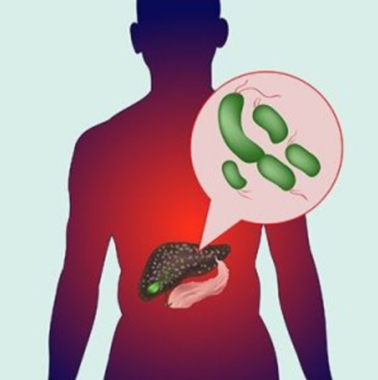
Amoebe leverabces
Pathogenese
Entamoeba histolytica: komt voor in (sub)tropen; veroorzaakt amoebedysenterie na ingestie met besmet water/eten parasiet bereikt de bloedbaan vanuit de darm lever-/long-/hersenabces
Solitair; R lob; gevuld met ansjoviskleurige etter
Symptomen en tekenen
- Symptomen van amoebecolitis met dysenterie
- Symptomen van leverabces
Diagnose
- Echo/CT: kan wel geen onderscheid maken met pyogeen leverabces
- Serologie
- Detectie E. histolytica DNA in etter uit leverabces of in urine
- Stoelgangsonderzoek
Behandeling
Metronidazole + darmdecontaminatie
Zeldzaam drainage nodig
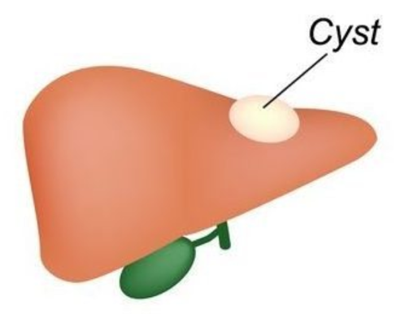
LEVERCYSTEN
Niet-parasitaire gewone levercysten
pathologie
solitair: frequent; worden toevallig gevonden
polycystose: = > 20 cysten verspreid over de lever
AD defect: stoornissen in de fysiologische remodeling van de ‘ductal plate’
progressieve dilatatie van de abnormale intrahepatische galwegen
Vooral vrouwen
+ nierpolycystose
Symptomen en tekenen
Meestal geen
Bij verwikkelde cysten en polycystose:
- Door volume (spanning in de cyste) pijn en/of druk
- Infectie van de cyste
Diagnose
Echo/CT
Verwikkelde en symptomatische cysten DD:
- Cystadenoom
- Cystadenocarcinoom
- Hydatide cyste
- Cystische metastase
Behandeling:
Asymptomatisch: /
Gastroduodenale, pancreas- of colonpathologie opzoeken en uitsluiten bij vage last
Als het geen cystische tumor is en er geen verbinding met de galweg is: interne marsupialisatie en fenestratie (= openen van de cyste en vasthechten zodat de cyste open blijft en kan blijven afvloeien)
Polycystose:
- Oestrogenen stoppen
- Bij massa-effect:
  - Cystefenestratie (als het massa-effect is van één grote cyste)
  - Levertransplantatie
  - Somatostatine?
Echinococcuscyste of hydatide cyste (wél parasitair)
Eten van voedsel besmet met parasiet van honden en vossen (vorm van kleine lintworm) wormeieren en larven migreren van darm v portae lever: hydatide cyste
- Binnenwand: germinatief; bezaaid met ++ embryonale lintwormkoppen
- Buitenwand: gelamineerd en kan verkalken
Solitair (25% multipel) ; R
Symptomen:
- Pijn in R hypochonder
- Hepatomegalie (massa voelen)
- Symptomen van verwikkelingen:
  - Zeer groot druk op nabije organen
  - Ruptuur naar
    - Galwegen galkoliek, geelzucht
    - Peritoneum anafylactische shock, peritonitis
    - Thorax
  - Surinfectie
Diagnose
- RX leverstreek enkel, echo, CT/MR
- Eosinofilie, serologie
- GEEN PUNCTIE!!!
Behandeling
ALTIJD heelkundige resectie (asymptomatisch en symptomatisch)
- Cystectomie
- Partiële hepatectomie
Voor en na operatie: mebendazole of albendazole
LEVERTUMOREN
Goedaardige levertumoren
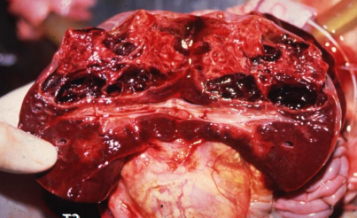
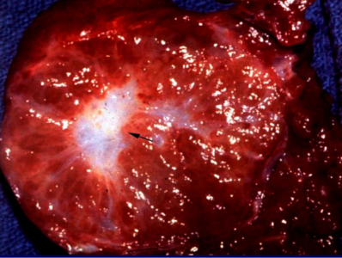
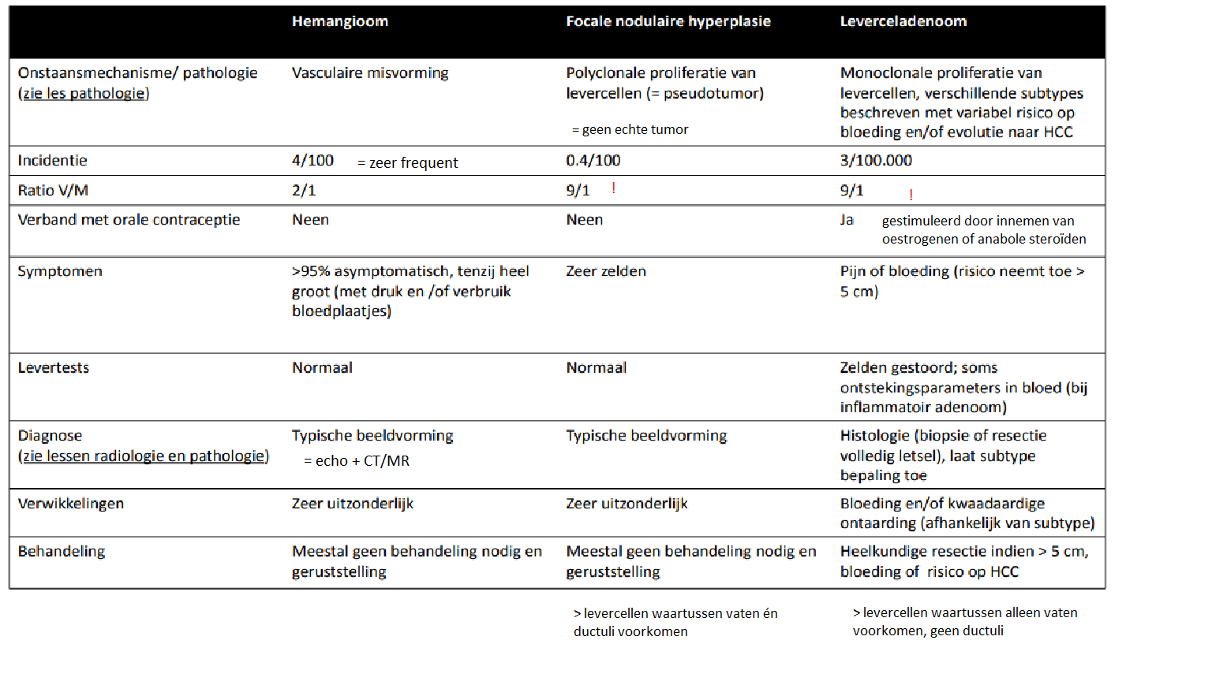

Geruststelling 99% goed opvolgen en op tijd ingrijpen

Kwaadaardige levertumoren
Primair:
- Hepatocelullair carcinoom (HCC)
- Cholangiocarcinoom
- Mesenchymale oorsprong (zeldzaam: epitheloïd hemangioendothelioma, angiosarcoma)
- Hepatoblastoom (kinderen)
Secundair:
- Metastasen van bijna alle kanker: belangrijk en frequent

Hepatocellulair carcinoom
= kwaadaardige tumor waarvan de cellen lijken op hepatocyten
Presentatie: hypervasculair letsel in een cirrotische lever
Epidemiologie
Enorme geografische vriatie: zeer frequent in Afrika en Verre Oosten, toenemend in Europa en Noord-Amerika
Mannen > vrouwen
Risico stijgt vanaf 40 jaar maar risico voor mannen stijgt harder dan risico voor vrouwen
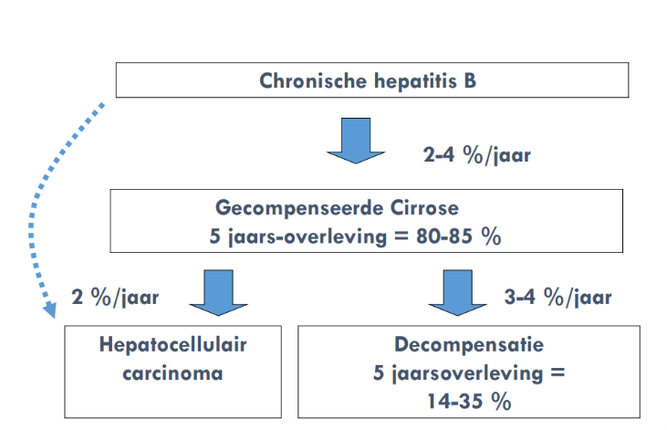
Etiologie
Wie krijgt hepatocellulair carcinoom?
- Patiënten met cirrose, ongeacht de oorzaak (1-6% per jaar)
  - HBV (Azie, Afrika, Latijns-Amerika)
  - HCV (Japan, Europa, USA)
  - Alcohol
  - Hemochromatose
- Risicofactoren zonder cirrose:
  - HBV, HCV, NAFLD
  - Leveradenomen
  - Blootstelling aan aflatoxine (= carcinogene stof)
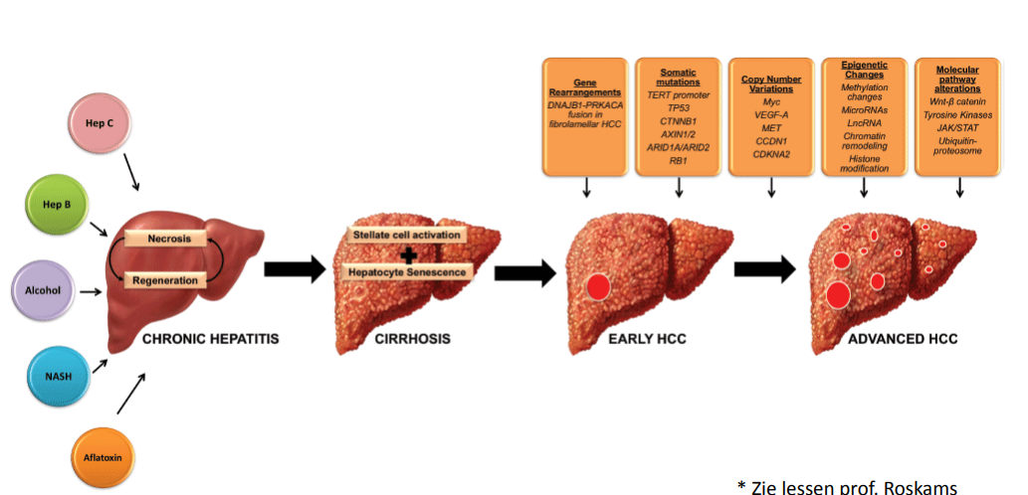
Pathologie
Voorloperletsels van HCC: dysplastische letsels
- Dysplastische foci: < 1mm
Zijn kleincellig of grootcellig
groeien

- Dysplastische noduli : > 1mm
Laaggradig of hooggradig
= het gevolg van accumulerende genetische afwijkingen vormen verschillende stadia in de progressie naar een carcinoom
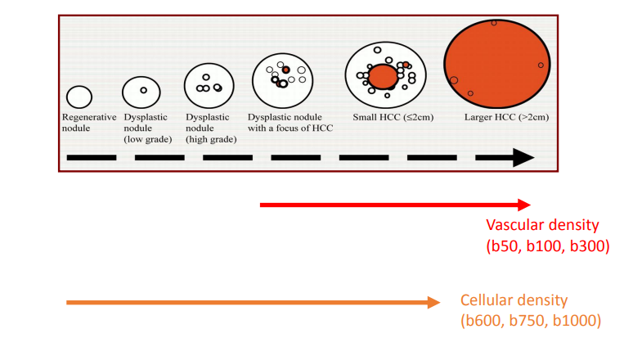
Histopathologie:
- HCC > hepatocyten die min of meer herkenbaar zijn
- Vormen verbrede muralia
- Hebben cytologische kenmerken van maligne cellen maar kunnen soms ook galcomponenten secreteren intra-/intercellulaire bilirubinostase
- Produceren net zoals normale hepatocyten: albumine, fibrinogeen, alfa-1-antitrypsine
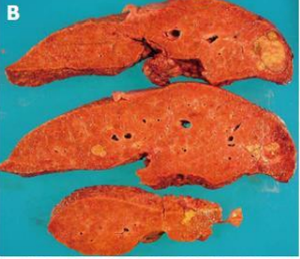
- Vaak veneuze invasie
Symptomen
- Asymptomatische fase (! Belangrijk)
  - Doorgaans traaggroeiend
  - Verdubbelingstijd: 6 maanden
- Symptomatische fase (als er al klachten zijn zeer slechte overleving)
Pt die bekend staat met cirrose en waarbij opeens:
  - Leverfunctie achteruitgaat
  - Portale hypertensie toeneemt
  - Pijn door druk op leverkapsel
  - Ascites met bloeding (kapselruptuur)
  - Metastasen long, bijnier, skelet
  - Cachexie-spieratrofie
  - Icterus
- Alle patiënten met cirrose moeten om de 6m preventief gescreend worden dmv echografie en alfa-fetoproteïnebepaling (zie verder)
Diagnose
Echo: letsel detectie (performantie variabel)
3 fasen contrast CT/MRI (soms invasie vena porta porta trombose)
Vaak twee problemen: onderliggende leverziekte en kanker
- Maakt de behandeling bijzonder moeilijk
- Leverziekte voorkomen of tijdig behandelen: voorkomt kanker
Tijd tussen premaligne letsels en kanker: jaren
- Laat vroegtijdige opsporing van kanker toe bij risicogroep
  - Echografie om de 6 m bij risicogroepen
  - Serum alfa foetoproteïne: zeer omstreden
HCC arterieel bevloeid
- Laat soms diagnose toe van HCC zonder biopsie (!) op basis van typische vascularisatie in cirrotische lever
- Maakt specifieke transarteriële behandelingen mogelijk

Prognose
HCC = heterogene tumor individueel een groot verschil
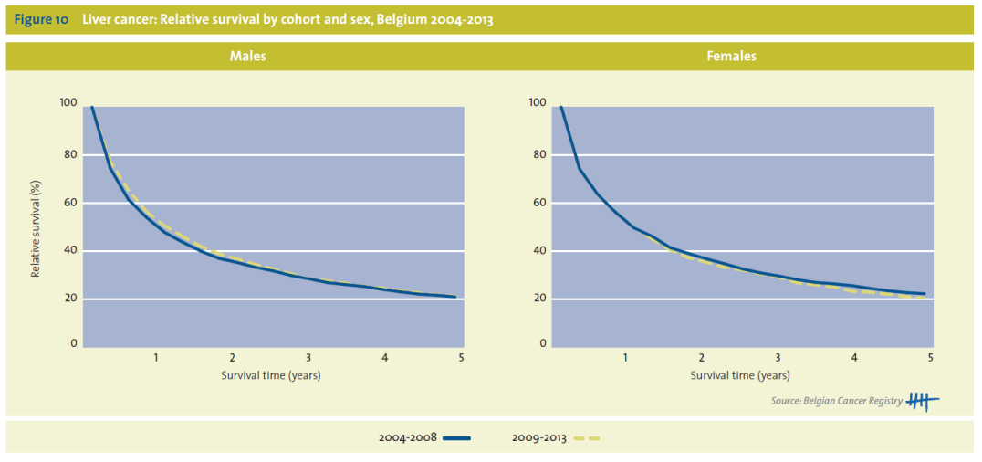
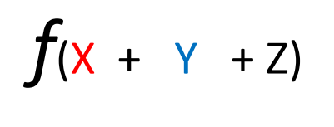
X: ‘Barcelona clinic liver staging system’
    - Leverfunctie
    - Portale hypertensie
    - Tumor: aantal, grootte, vasculaire invasie, metastasen
    - Symptomen
Y: behandeling
Z: tumor biologie
Behandeling
Beperkte operabele letsels (stadium A): curatieve behandeling (maar mogelijk bij 25% van de patiënten!)
- Goede leversynthesecapaciteit + geen ernstige portale hypertensie (30% gezond parenchym nodig) resectie
    - Segmentectomie
    - Lobectomie
    - Hemihepatectomie
    - Risegmentectomie
- Cirrose of gevorderde fibrose zonder portale hypertensie: resectie (wel >30% sparen)
- Cirrose mét portale hypertensie (te hoog risico voor resectie) ablatie
- Gevorderd leverlijden: transplantatie
! HCC is enige kanker waarvoor men levertransplantatie doet: neemt tumor weg + onderliggende cirrose
Kans op genezing of langdurige overleving na lever transplantatie voor HCC is heel cariabel ( ~aantal nodules en grootte)
Uitgebreidere letsels (stadiu B-C): palliatieve behandeling
- Transarteriële chemo-embolisatie (TACE) (= injectie chemotherapie + partikels via a. hepatica)
- Transarteriële radio-embolisatie (= injectie Yttrium gemerkte partikels via a. hepatica)
- Neoangiogeneseremmers peroraal (sorafenib)
Nieuwe ontwikkelingen:
- Regorafenib en cabozantinib (angiogenese-remmers) na falen van sorafenib, bewezen effectief
- Immunotherapie (nivolumab en pembrolizumab) in volle ontwikkeling, met bij 25% van de patiënten mooie responsen
- Geen adjuvante therapie met bewezen nut

